Vorlesungsfoliensatz 4_1 Aufwandsschätzung (AS)

* Nach der Requirements Specification kommt meist die Aufwandsschätzung
* Die AS setzt sich meist aus einer Expertenschätzung (Erfahrungswerte) und einer algorithmischen Schätzung (berechnung aus frühzeitig bekannten Größen) zusammen.
* Die Aufwandsschätzungen (AS) wird benötigt für
  + Kalkulation und Angebotserstellung
  + Personalplanung und mittelfristige Disposition
  + Vorbereitung einer Entscheidung „make or buy“
  + Nachkalkulation

Es gibt verschiedene Methoden Aufwand zu schätzen:

* Schätzrichter
* Expertenschätzung (oft angewandt)
* Variation der Delphi Methode
* Algoritm.Verfahren (AV): COCOMO
* AV: Function Point Verfahren

1. Schätzrichter

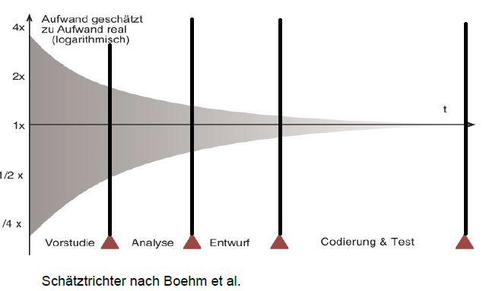

1. Expertenschätzung

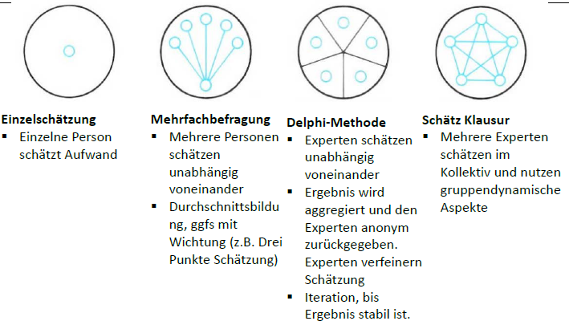

1. Variation der Delphi Methode

Ablauf einer Schätzung

1.: Experten erarbeiten gemeinsam eine Work Breakdown Structure.

2.: Jeder Experte schätzt unabhängig den Aufwand für jedes Element der Structure (ggfs mit Ober/Untergrenze und Erwartungswert).

3.: Die Schätzungen werden verglichen und grobe Abweichungen voneinander diskutiert, bis eine gemeinsame Schätzung vorliegt.

4.COCOMO II (algorith. Verfahren, II ist die aktuellste Version)

* COCOMO (Constructive Cost Model), der Ausgangspunkt dabei ist die geschätzte Programmgröße S, angegeben in DSI oder KDSI (Thousands of Dielivered Source Instructions)
* Aufwand u Entwicklungsdauer werden über Formeln berechnet, welche aus vorhergegangen Projekten und den Erfahrungen damit stammen
* Besondere Umstände werden durch Einflussfaktoren berücksichtigt, die man Tabellen entnimmt
* Cocomo II (das aktuelle) ist ein umfangreiches Model, dass viele Eingabeparameter enthält
* Es gibt KEINE Studie, die die Zuverlässigkeit der Methode zeigt!
* 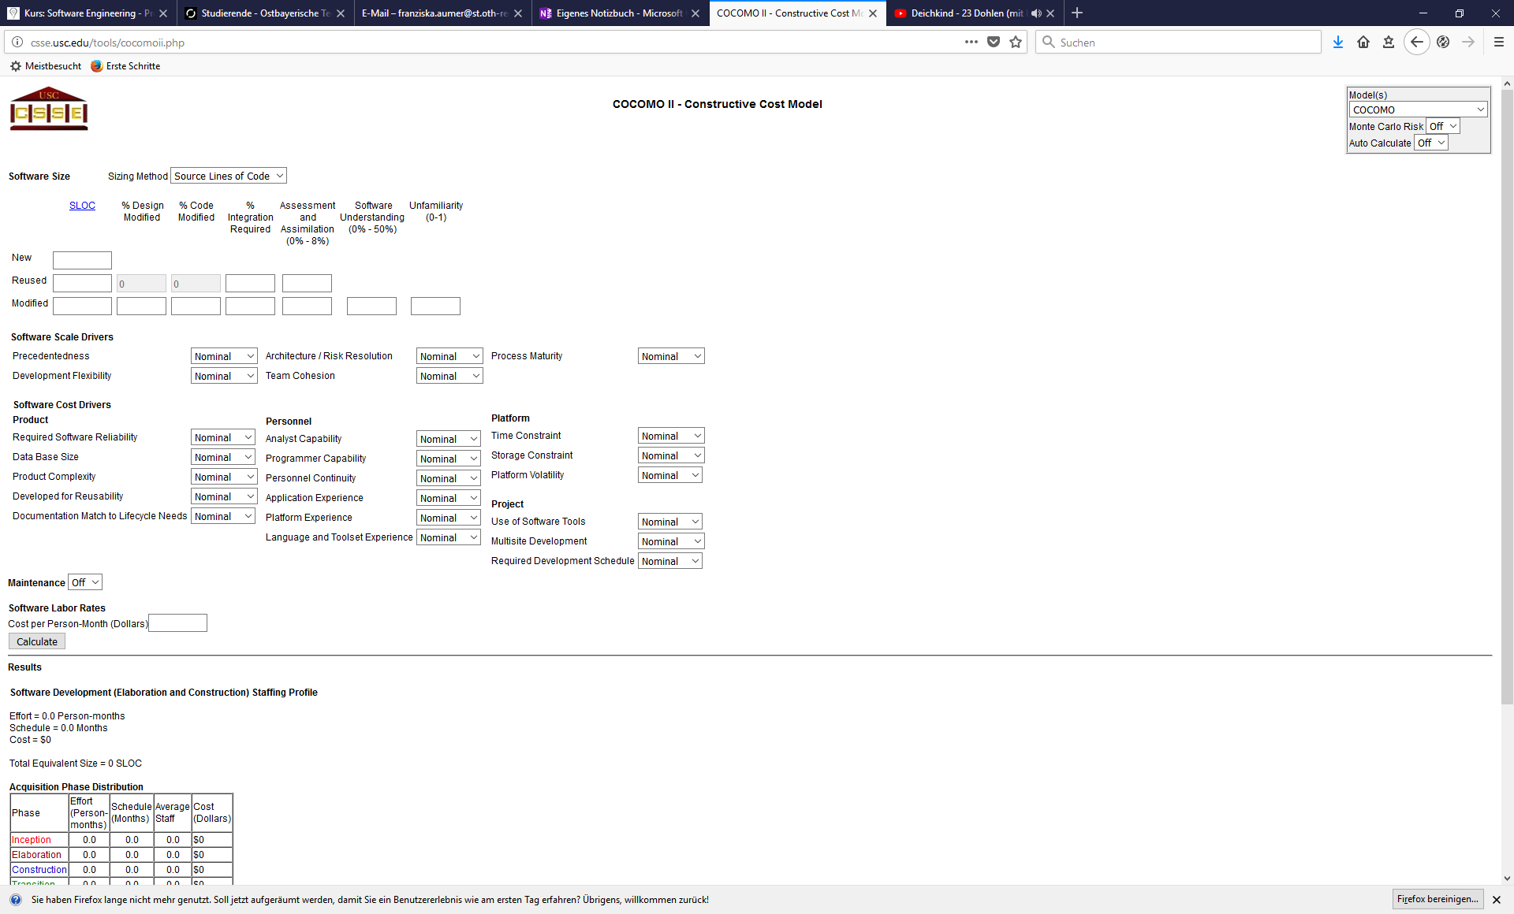

1. Function Point Verfahren
2. **Basis**: Umfang des Programms in zu implementierenden Funktionen

**Vorgehen**:

1.Alle Problem relevanten Daten, alle Ein- und Ausgaben der Vorgänge werden erfasst und diesen Kategorien zugeordnet: Externe (Eingabe, Ausgabe, Abfrage, Referenzdaten) und Interne Anwenderdaten.

2. Anschließend wird der Schwierigkeitsgrad jedes Datums als niedrig, mittel oder hoch bewertet.

3. Mapping (Typ, Schwierigkeitsgrad) ->Punkte

4. Addition der Punkte 🡪 *Unadjusted Function Points*

5. Berücksichtigung von 14 Einflussfaktoren 🡪bestimme Korrekturfaktor

*6. Adjusted Function Points*

7. Mapping *Adjusted Function Points* -> PM

8.Mapping aus 7. wird ständig kalibriert.